# КОНТЕНТ ЛЕНДИНГА «Аэрозрение. Автономный поиск»

Необходимые блоки

1. О конкурсе
2. Этапы конкурса с датами и призами.
3. Документы
4. Ответы на вопросы
5. Новости
6. Кто мы: контакты и ссылки на UpGreat, Фонд, ЛизуАлерт и МФТИ

Контент

## Шапка постоянно на экране

Технологические конкурсы Up Great, О конкурсе, Этапы, Документы, Новости, FAQ, Контакты

## Экран 1

(На первом экране расположен логотип, название конкурса в фирменном начертании, справа в углу значок «при поддержке НТИ», надпись «Конкурсы Up Great реализуются в рамках Национальной технологической инициативы (НТИ) в составе федерального проекта «Перспективные технологии для БАС» (аналогично главной <https://upgreat.one/)>)

АЭРОЗРЕНИЕ. АВТОНОМНЫЙ ПОИСК

О конкурсе

Технологический конкурс НТИ Up Great «Аэрозрение. Автономный поиск» направлен на создание технологического решения, встраиваемого в коммерчески доступный беспилотный летательный аппарат, который позволит искать пропавших людей в условиях отсутствия радиосвязи и спутникового сигнала.

Конкурс состоит из трех последовательных этапов: «Софт», «На борту», «Навигация» и «Автономный поиск». Результат каждого этапа - готовая к эксплуатации или коммерциализации технология.

## Экран 2

(примерная схема, нужно аккуратно переверстать)

Этапы конкурса

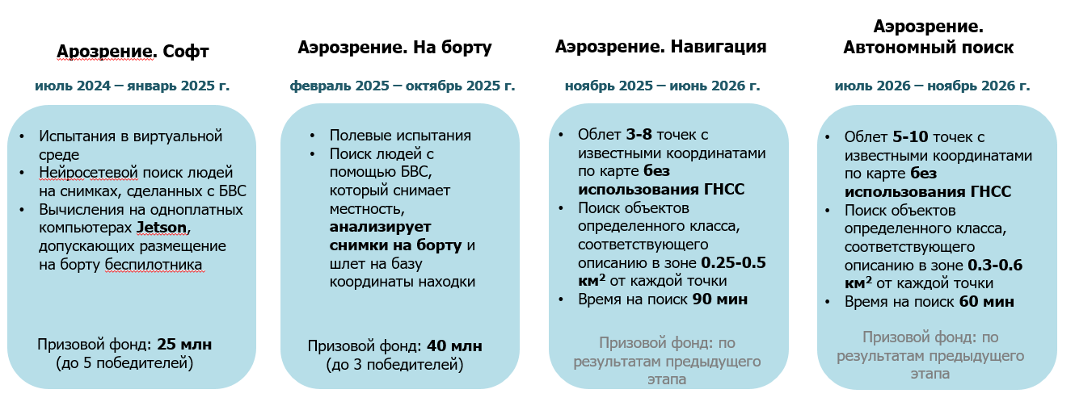

ПРИЕМ ЗАЯВОК

Для участия в последующих конкурсах участие в предыдущих не обязательно.

Подать заявку на Аэрозрение.Софт (ссылка)

Прием заявок на этапы «На борту», «Навигация» и «Автономный поиск» начнется позднее.

## Экран 3

(В этом разделе документы по каждому этапу публикуются в отдельных боксах)

Документы

|  |
| --- |
| Аэрозрение. Софт  - Карточка конкурса  - Конкурсное задание |

## Экран 4

(Текст ответов разворачивается при нажатии на вопрос)

Ответы на вопросы

- **Кто может принять участие в Конкурсе?**

Российское или иностранное физическое или юридическое лицо, индивидуальный предприниматель или объединение таких лиц, чья заявка на участие в конкурсе прошла одобрение Оргкомитетом.

- **Может ли иностранное лицо участвовать в конкурсе?**

Да. Но обращаем ваше внимание, что премия победителям и призерам конкурса выплачивается за счет средств федерального бюджета и потому получить ее могут только налоговые резиденты Российской Федерации.

- **После конкурса я обязан отдать вам свою разработку?**

Призеры и победители сохраняют права на свои разработки, но лицензия так же передается Фонду НТИ. После испытаний каждого из этапов Конкурса призеры и победители будут обязаны оформить регистрацию результатов интеллектуальной деятельности в соответствии с политикой по РИД при поддержке специалистов Фонда НТИ. Подробно тема вопросов интеллектуальной собственности раскрыта в Конкурсном задании.

**- Можно ли участвовать сразу в Конкурсе, пропустив отдельные этапы?**

У команд нет обязательств участвовать в каждом из этапов конкурса, можно участвовать в любых из них на ваш выбор.

**- Где будут проходить испытания?**

Испытания программного этапа, «Аэрозрение. Софт» будут проходить на виртуальной платформе. Испытания этапов «На борту», «Навигация» и «Автономный поиск» будут проходить в полевых условиях на площадках, максимально подходящих под задачу Конкурса – поиск людей на местности смешанного типа. Место проведения испытаний будет доводиться одновременно до всех команд.

У оргкомитета есть понимание имеющихся сложностей с полётами БВС. Согласование полётов с органами местной власти и органами федерального контроля использования БВС первично лежит на устроителях конкурса. У команд будет запрашиваться необходимая для этого информация.

**Как мне протестировать работу решения, если во многих регионах страны полеты запрещены?**

Оргкомитета предпримет шаги для подготовки возможности потренироваться. Помимо этого, хорошей возможностью может стать сотрудничество со спасателями (профессиональными и добровольцами), осуществляющими операции по поиску и спасению людей, пропавших на местности.

## Экран 5

Контакты

Телефон: 7 (495) 777-01-04

Общие вопросы: [challenges@upgreat.one](mailto:challenges@upgreat.one)

Кто мы?

Здесь логотипы со ссылками, ведущими на официальные страницы UpGreat, фонд НТИ,